fischerwerke Putzdübel FIF-CS

fischerwerke

Eigenschaften

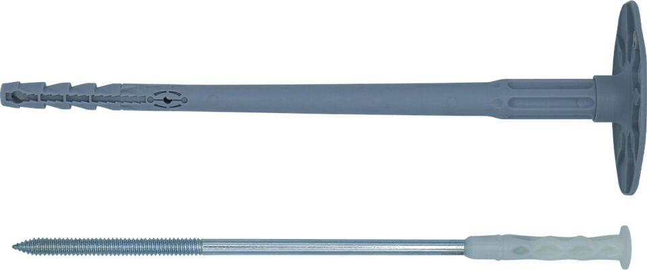

Werkstoff

Kunststoff

Länge (mm)

108,00 - 368,00

Durchmesser (mm)

8,00